HUSSERL-ARBEITSTAGE 2011
CALL FOR PAPERS
Natur und Geist
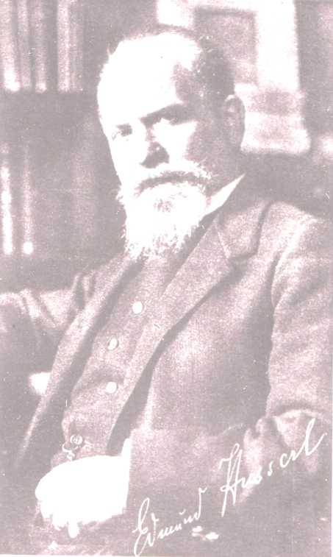
in der Sicht der
Phänomenologie

Am 4. und 5. November 2011 veranstaltet das Husserl-Archiv Köln in Verbindung mit den Husserl-Archiven Leuven und Freiburg in der Universität zu Köln eine internationale Konferenz in der Reihe Husserl-Arbeitstage.
Das Thema lautet “Natur und Geist in der Sicht der Phänomenologie”. Dieser Titel soll dazu ermutigen, Untersuchungen vorzustellen, die sich entweder mit Themen der Husserlschen Phänomenologie auseinandersetzen oder die sich mit Fragen beschäftigen, die aus geistes- oder naturwissenschaftlichen Nachbardisziplinen stammen und auch mit phänomenologischen Mitteln bearbeitet werden können. Es bieten sich also interdisziplinäre Verbindungen zu allen naturwissenschaftlichen Disziplinen, den Formalwissenschaften, der Cognitive Science, der Neurologie, der Psychologie und Psychiatrie an, aber auch zur Geschichtswissenschaft, zur Pädagogik, zu den Literaturwissenschaften usw.
Bei dieser Konferenz soll Nachwuchsforschern auf dem Gebiet der durch Husserl begründeten Phänomenologie die Gelegenheit gegeben werden, ihre Projekte einem breiten Publikum zu präsentieren und sie mit renommierten Fachwissenschaftlern zu diskutieren. Neben nur wenigen Plenarvorträgen soll der Schwerpunkt auf den Beiträgen der Doktoranden und Postdoktoranden in thematisch gebündelten Sektionen liegen.
Wir bitten Nachwuchswissenschaftler, die an einem Vortrag von 35 Minuten interessiert sind, um die Zusendung eines Titels, zusammen mit einem kurzen Abstract von ca. 1 Seite, bis zum 30. April 2011 an die Sekretärin des Husserl-Archivs, Frau Monika Heidenreich (mail: monika.heidenreich@uni-koeln).

Husserl-Arbeitstage Köln 2011
4-5. November 2011, Universität zu Köln
Kontakt: Husserl-Archiv der Universität zu Köln, Tel. 0221-470-2367, e-mail: Monika.Heidenreich@uni-koeln.de
http://www.husserl.phil-fak.uni-koeln.de/

